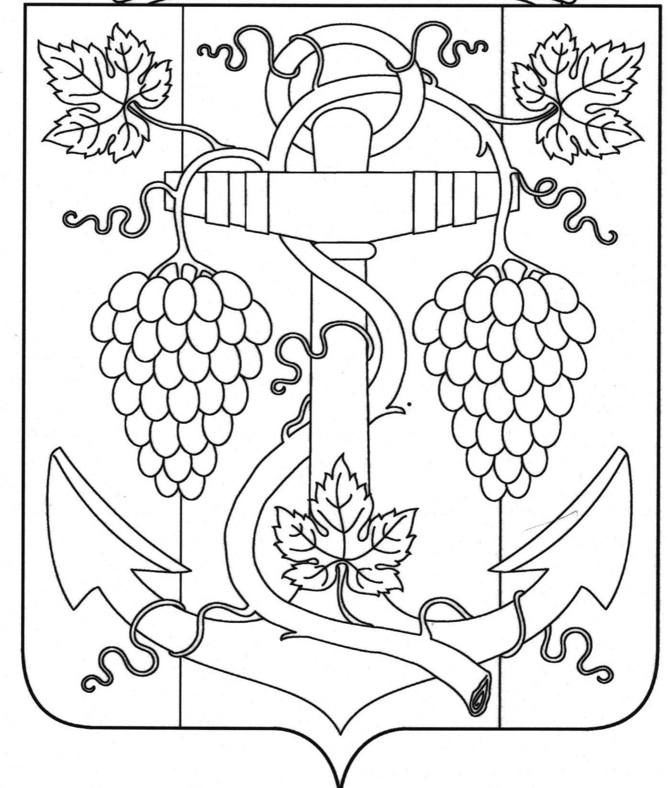

АДМИНИСТРАЦИЯ ЗАПОРОЖСКОГО СЕЛЬСКОГО ПОСЕЛЕНИЯ
ТЕМРЮКСКОГО РАЙОНА
ПОСТАНОВЛЕНИЕ

от 09.07.2018 № 127
ст-ца Запорожская

Об утверждении реестра зеленых насаждений Запорожского сельского поселения Темрюкского района

В соответствии законом Краснодарского края от 23 апреля 2013 года N 2695-КЗ «Об охране зеленых насаждений в Краснодарском крае», руководствуясь уставом Запорожского сельского поселения Темрюкского района, п о с т а н о в л я ю:

Утвердить реестр зеленых насаждений Запорожского сельского поселения Темрюкского района (приложение).
2. Разместить на официальном сайте администрации Запорожского сельского поселения Темрюкского района http://adm-zaparozhskaya.ru.
3. Контроль за выполнением настоящего постановления возложить на заместителя главы Запорожского сельского поселения Темрюкского района Н.А.Семенова.
4. Постановление вступает в силу со дня его подписания.

Глава Запорожского сельского поселения
Темрюкского района Н.Г.Колодина

ЛИСТ СОГЛАСОВАНИЯ

проекта постановления администрации Запорожского сельского поселения
Темрюкского района
от 09.07.2018 № 127

«Об утверждении реестра зеленых насаждений Запорожского сельского поселения Темрюкского района»

Проект внесен и составлен:
Инженер по вопросам земельных
и имущественных отношений М.П.Чепикова

Проект согласован:
Заместитель главы
Запорожского сельского поселения
Темрюкского района Н.А.Семенов

Начальник общего отдела И.В.Рыбина

Начальник отдела земельных
и имущественных отношений А.В.Вовк

